

ciclo: daw

MÓDULO DE desarrollo web entorno servidor

Tarea Nº 04

Alumno:

Edward-Ionut, Bunoaica

Y1963355C

*Los documentos, elementos gráficos, vídeos, transparencias y otros recursos didácticos incluidos en este contenido pueden contener imprecisiones técnicas o errores tipográficos. Periódicamente se realizan cambios en el contenido. Fomento Ocupacional FOC SL puede realizar en cualquier momento, sin previo aviso, mejoras y/o cambios en el contenido.*

*Es responsabilidad del usuario el cumplimiento de todas las leyes de derechos de autor aplicables. Ningún elemento de este contenido (documentos, elementos gráficos, vídeos, transparencias y otros recursos didácticos asociados), ni parte de este contenido puede ser reproducida, almacenada o introducida en un sistema de recuperación, ni transmitida de ninguna forma ni por ningún medio (ya sea electrónico, mecánico, por fotocopia, grabación o de otra manera), ni con ningún propósito, sin la previa autorización por escrito de Fomento Ocupacional FOC SL.*

*Este contenido está protegido por la ley de propiedad intelectual e industrial. Pertenecen a Fomento Ocupacional FOC SL los derechos de autor y los demás derechos de propiedad intelectual e industrial sobre este contenido.*

*Sin perjuicio de los casos en que la ley aplicable prohíbe la exclusión de la responsabilidad por daños, Fomento Ocupacional FOC SL no se responsabiliza en ningún caso de daños indirectos, sean cuales fueren* *su naturaleza u origen, que se deriven o de otro modo estén relacionados con el uso de este contenido.*

*© 2022 Fomento Ocupacional FOC SL todos los derechos reservados.*

Contenido

1. RA04_A 2

2. RA04_B 3

3. RA04_C 4

4. RA04_D 6

5. RA04_E 7

6. RA04_F 7

(Una vez realizado el informe, no olvidar actualizar esta tabla del índice **(F9 + Actualizar toda la tabla)**, con el fin de que se actualicen todos los epígrafes y números de página)

# RA04_A

Ejercicio de Sesiones: Contador de Visitas por Sesión

* Objetivo: Crear una aplicación PHP que cuente las visitas del usuario durante una misma sesión.
* Instrucciones:

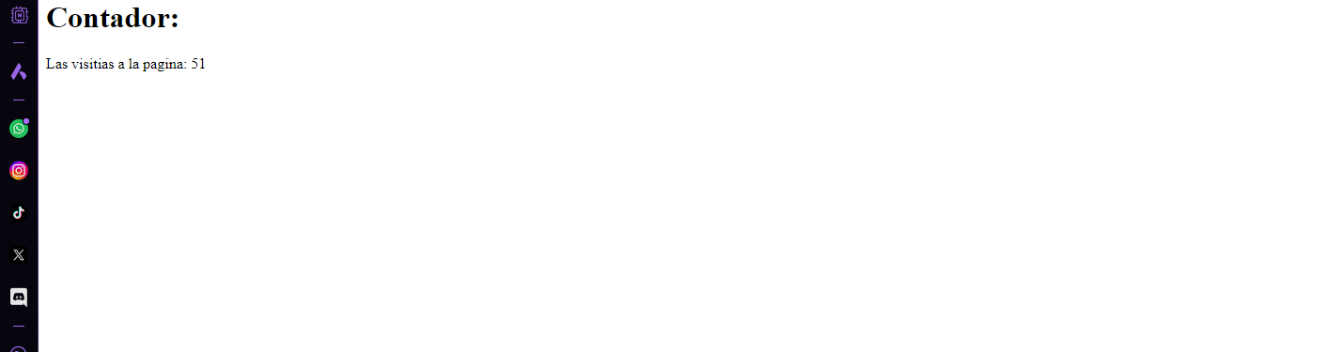

* + Cuando el usuario acceda a la página, verifica si existe una sesión iniciada y, de ser así, muestra un contador de visitas.
  + Si es la primera vez que el usuario accede, inicializa la sesión y establece el contador en 1.
  + Cada vez que el usuario recargue la página, aumenta el contador en 1.
  + Muestra el número de visitas actuales dentro de la misma sesión.

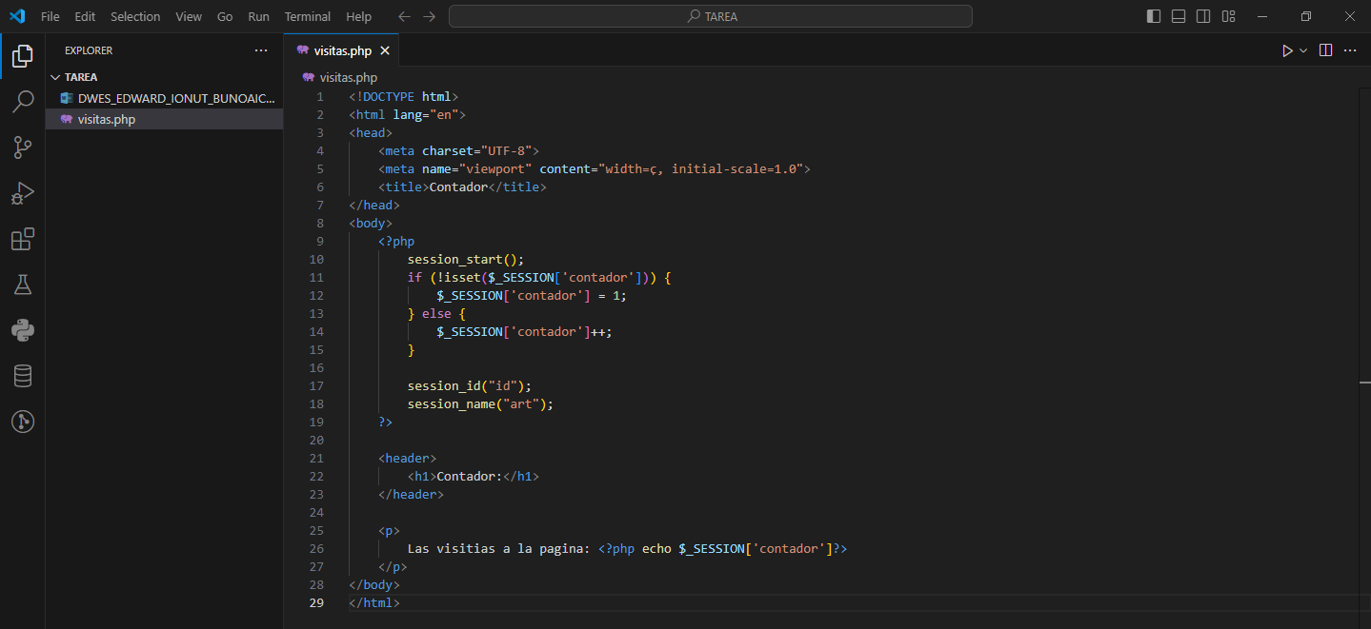

# RA04_B

Ejercicio de Cookies: Recordar Preferencias del Usuario

* Objetivo: Crear una página PHP que recuerde el tema de color preferido del usuario utilizando cookies.
* Instrucciones:
  + Ofrece al usuario dos opciones de tema: claro y oscuro.
  + Cuando el usuario seleccione un tema, guarda esta preferencia en una cookie con una duración de una semana.
  + La próxima vez que el usuario acceda a la página, verifica si existe la cookie del tema y aplica automáticamente el tema guardado.

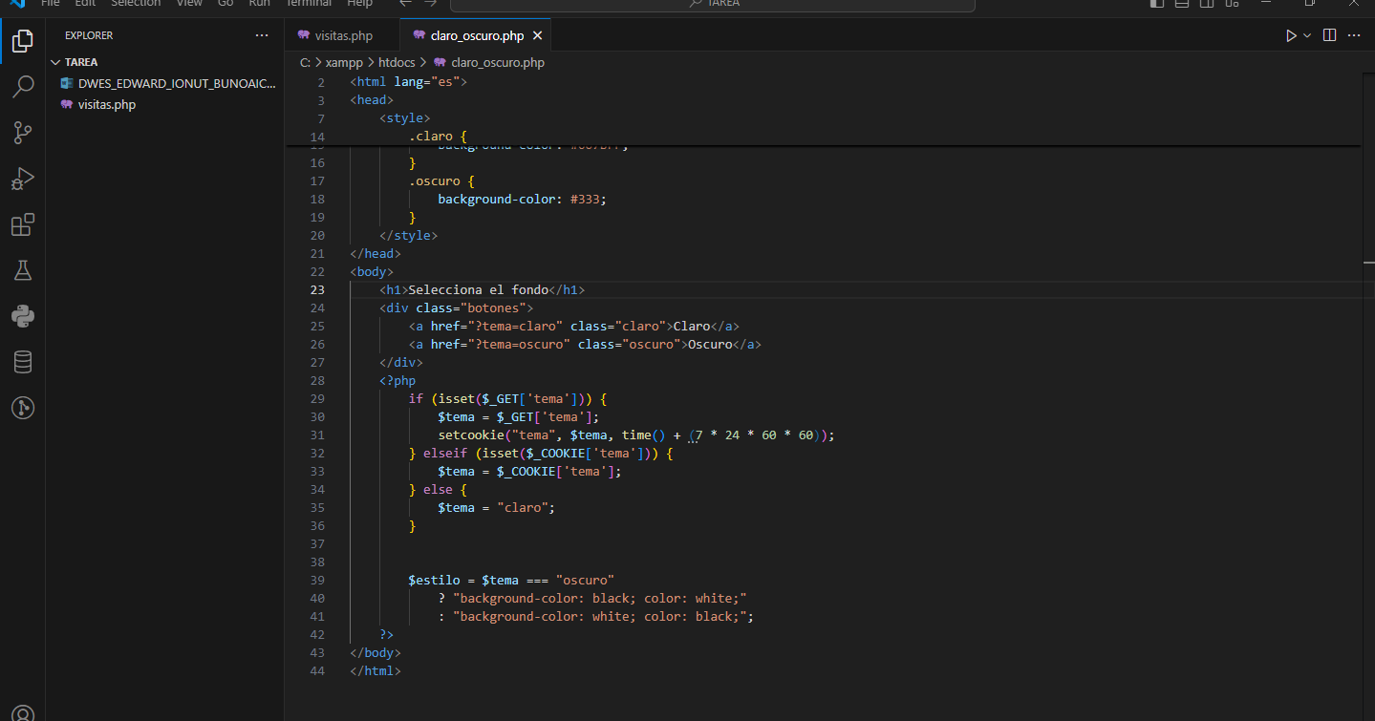

# RA04_C

Objetivo: Crear un sistema de autenticación en PHP que permita acceder a diferentes páginas dependiendo del rol del usuario.

Instrucciones:

* Crea una página login.php con un formulario de inicio de sesión que tenga tres campos: usuario, contraseña y rol.

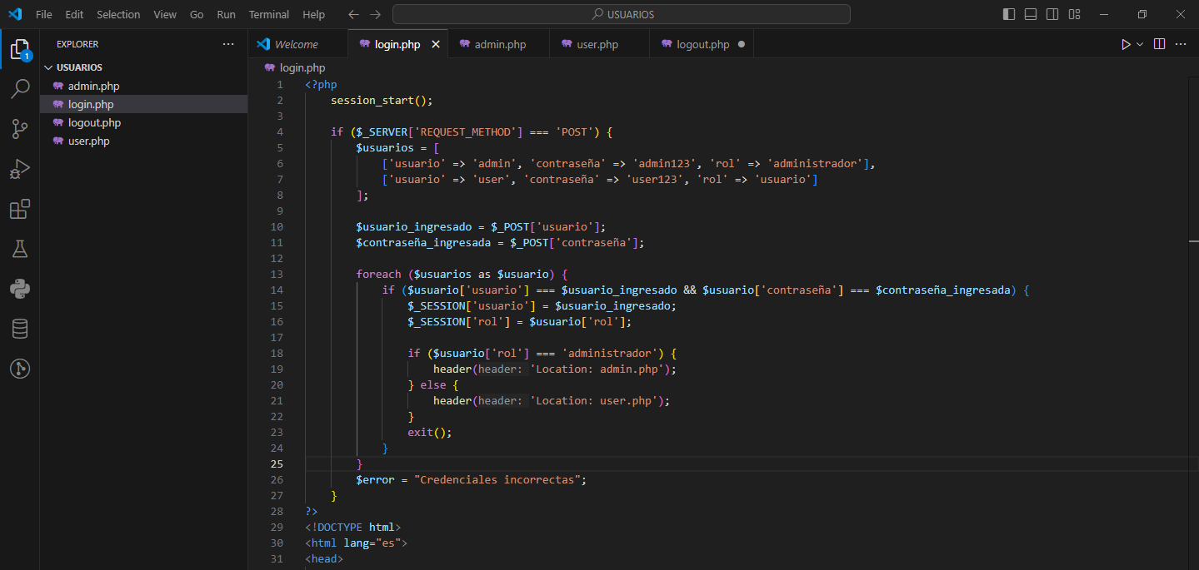

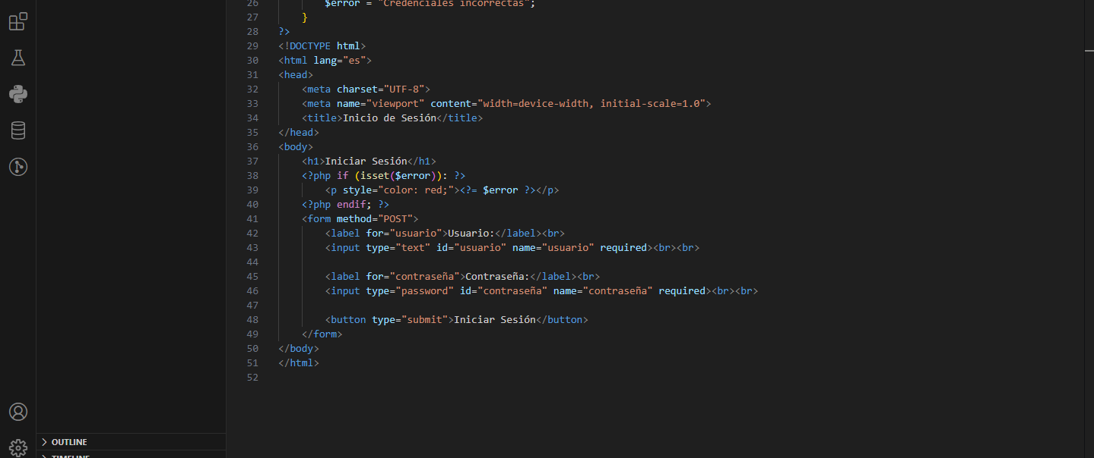

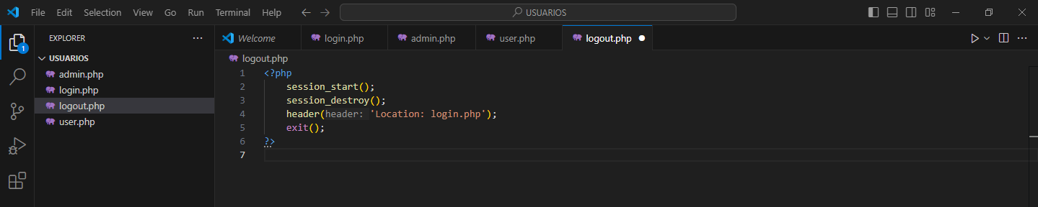

* Usa dos usuarios de prueba:
* Usuario 1: Nombre de usuario admin, contraseña admin123, rol administrador.
* Usuario 2: Nombre de usuario user, contraseña user123, rol usuario.
* Cuando el usuario se autentique correctamente:
* Si el rol es administrador, redirígelo a admin.php.

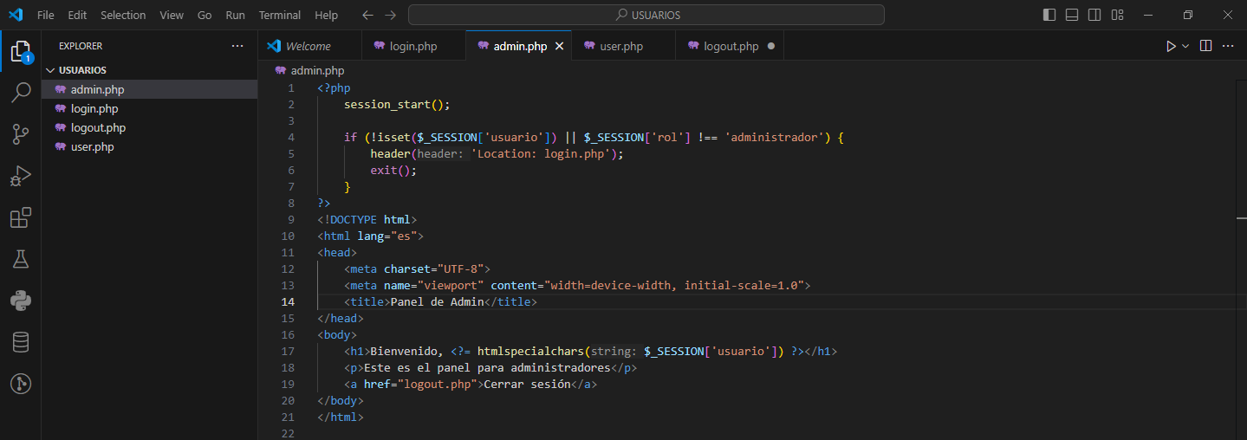

* Si el rol es usuario, redirígelo a user.php.

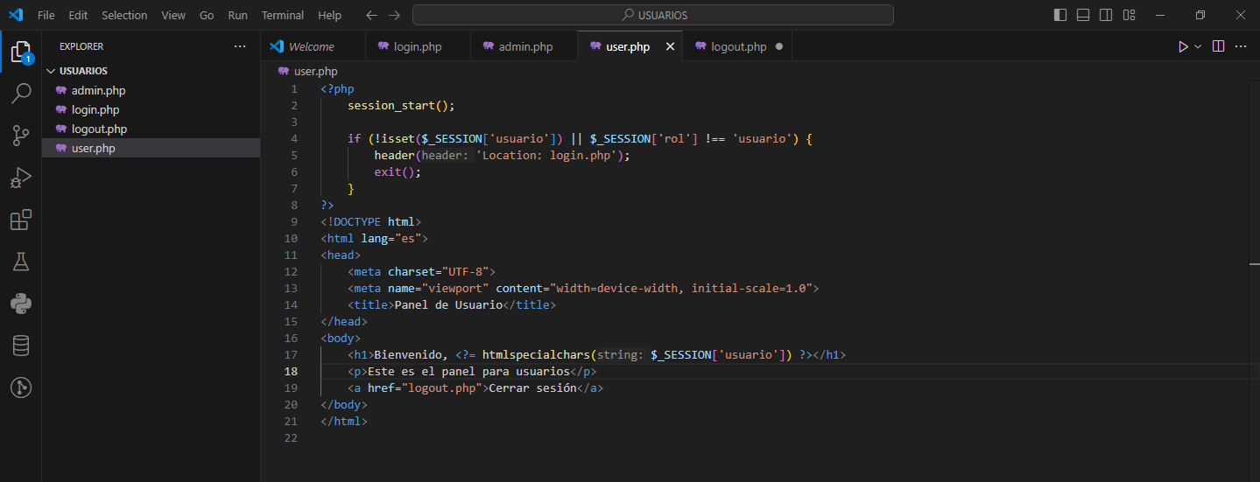

* Si las credenciales son incorrectas, muestra un mensaje “Credenciales incorrectas” y vuelve a cargar el formulario.
* Ninguna de las páginas (admin.php o user.php) debe ser accesible sin una sesión activa.

# RA04_D

Explica los mecanismos de seguridad que existen con las sesiones, pon ejemplos de ellos, cuales son más seguros.

SHA-1 (sha1())

El algoritmo SHA-1 (Secure Hash Algorithm 1) genera un valor de hash de 160 bits (20 bytes), que normalmente se representa como una cadena hexadecimal de 40 caracteres. Aunque fue ampliamente utilizado en el pasado, ya no se considera seguro para proteger información sensible debido a su vulnerabilidad a colisiones (dos datos diferentes pueden producir el mismo hash).

**$cadena = "HolaMundo";**

**$hash_sha1 = sha1($cadena);**

**echo "SHA-1: " . $hash_sha1;**

MD5 (md5())

**MD5** (Message Digest Algorithm 5) genera un hash de 128 bits (16 bytes), representado como una cadena hexadecimal de 32 caracteres. **Al igual que SHA-1, MD5 es considerado inseguro** debido a que es vulnerable a ataques de colisión, y no debería usarse para proteger información sensible o contraseñas.

**$cadena = "HolaMundo";**

**$hash_md5 = md5($cadena);**

**echo "MD5: " . $hash_md5;**

hash()

La función hash() en PHP es una opción más flexible, ya que permite utilizar varios algoritmos de hashing, como sha256, sha512, md5, etc. La función hash() genera un valor hash en función del algoritmo que elijas y es más segura que usar directamente sha1() o md5().

**$cadena = "HolaMundo";**

**$hash_sha256 = hash('sha256', $cadena);**

**echo "SHA-256: " . $hash_sha256;**

crypt()

La función crypt() permite cifrar una cadena con un valor llamado salt (o "sal"), que es un valor aleatorio agregado al proceso de hashing para aumentar la seguridad y prevenir ataques de diccionario. El resultado de crypt() dependerá del algoritmo especificado en el valor de salt y de la disponibilidad del algoritmo en el sistema.

**$cadena = "HolaMundo"; $salt = '$6$rounds=5000$usesomesillystringforsalt$';**

**$hash_crypt = crypt($cadena, $salt);**

**echo "Crypt con SHA-512: " . $hash_crypt;**

# RA04_E

Escribir una página llamada "login.php", consistente en dos campos: usuario y contraseña.

* El usuario es "foc", y la contraseña "Fdwes!22".
* Si usuario y contraseña son correctos, se muestra la página web "sesion.php" (ver siguientes apartados).
* Si usuario y contraseña no son correctos, se da el mensaje "Credenciales incorrectas", y se vuelve a cargar el formulario.
* Ninguna página distinta de login.php se carga si no está la sesión establecida (no hay datos en las variables de sesión).

# RA04_F